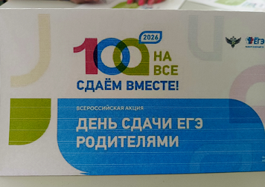
Ежегодно Федеральной службой по надзору в сфере образования и науки проводит Всероссийскую акцию «Сдаем вместе. День сдачи ЕГЭ родителями», основной задачей которой является ознакомление родительской общественности с процедурой проведения единого государственного экзамена.
На территории Калужской области мероприятие проводилось 25 апреля 2026 года. Участникам акции предлагалось проверить свои знания по русскому языку. ЕГЭ для родителей проводилось строго в соответствии с процедурой проведения государственной итоговой аттестации по образовательным программам среднего общего образования (за исключением видеонаблюдения и сканирования бланков ответов по окончании выполнения экзаменационной работы). Для каждого участника ЕГЭ в их присутствии в аудитории печатался индивидуальный комплект.
Экзаменационные материалы включали типовые задания для формирования общего представления родителей о структуре и содержании реальных контрольно-измерительных материалов. На выполнение экзаменационной работы по русскому языку в рамках акции «Сдаем вместе. День сдачи ЕГЭ родителями» отводилось 30 минут. По окончании мероприятия каждый родитель выпускника получил сертификат и ответы для самопроверки. А во время круглого стола родители выпускников, представители Отдела образования Администрации Козельского муниципального округа, руководитель и члены государственной экзаменационной комиссии обсудили актуальные вопросы предстоящей экзаменационной кампании.
